**清结算系统（SAC）**

**标准运营操作手册SOP**

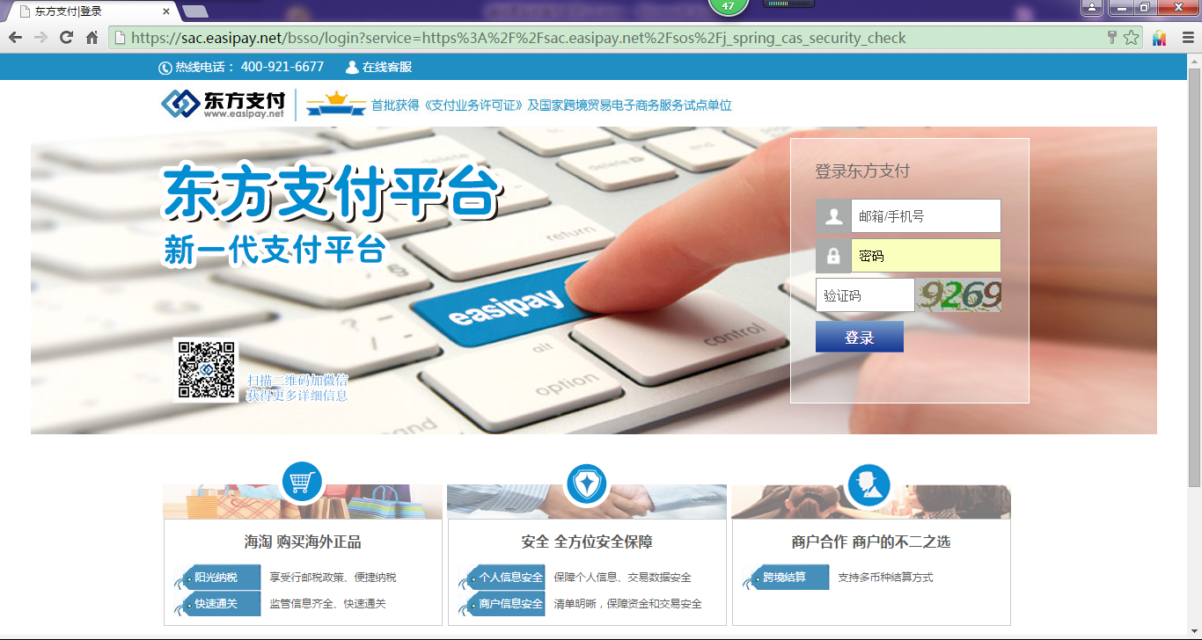

|  |  |  |  |
| --- | --- | --- | --- |
| 编号 |  | 制定人 | 胡慧姮 |
| 版本号 | V1.0 | 审核人 |  |
| 批准人 |  | 生效日期 | 2016-6-15 |

**文档修订记录**

|  |  |  |  |  |
| --- | --- | --- | --- | --- |
| **生效日期** | **版本号** | **变更内容** | **编制人** | **审核人** |
| 2016-06-15 | V1.0 | 新建文档 | 胡慧姮 |  |
| 2016-06-22 | V1.1 | 增加了利息录入、转出，费用录入、转出，冲正，冲正审核功能， | 胡慧姮 |  |
| 2016-12-20 | V1.2 |  |  |  |
|  |  |  |  |  |
|  |  |  |  |  |
|  |  |  |  |  |
|  |  |  |  |  |

一、登陆

打开IE，登录【https://sac.easipay.net/sos】,输入用户名．密码以及验证码，点击【登录】按钮，如图1



图1-1-1

二、对账文件查看

## 2.1查看对账文件结果

目的：验证内部对账，渠道对账，渠道差错对账的账目是否正确。

1．查看交易对账，查看是否有单边笔数，点击【对账管理】--【对账文件查询】。如图

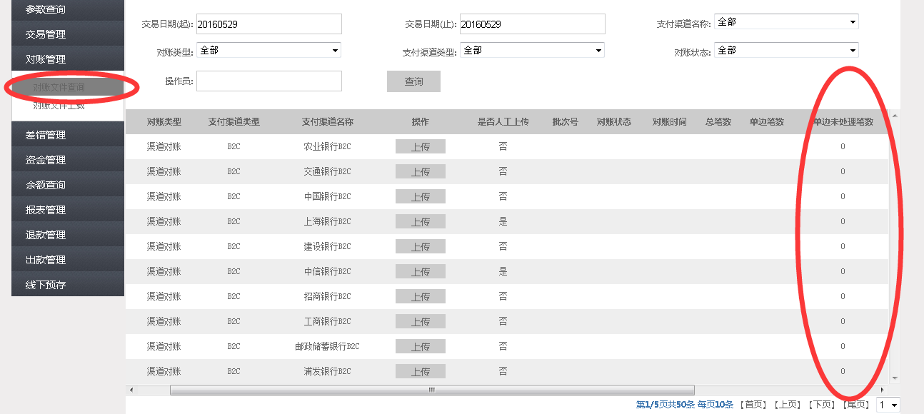

图2-1-1

2．点击【对账类型】--【支付渠道类型】下拉框，选择对账类型和渠道类型

交易对账：即内部对账，是业务系统实时传输的交易与晚上跑批打包时传输的所有交易进行对账。

渠道对账：银行的对账文件同我们系统的对账文件进行对账。仅限银联B2B和所有B2C。

渠道差错对账：银行直接给出差错文件给我们。包括所有银行的网银的B2B交易。

3．出现差错，即今天对账出现异常账，有单边笔数。操作人员要去【差错管理】中，对这些差异账进行处理(处理流程见3.1日常差错处理)。

## 2.2查看试算平衡表

目的：验证内部应收应付的账目是否正确

查看试算平衡表：点击【报表管理】--【试算平衡查询】，查询历史记录或者币种，则可选择【查询时间】．【币种】，然后点击【查询】。如图

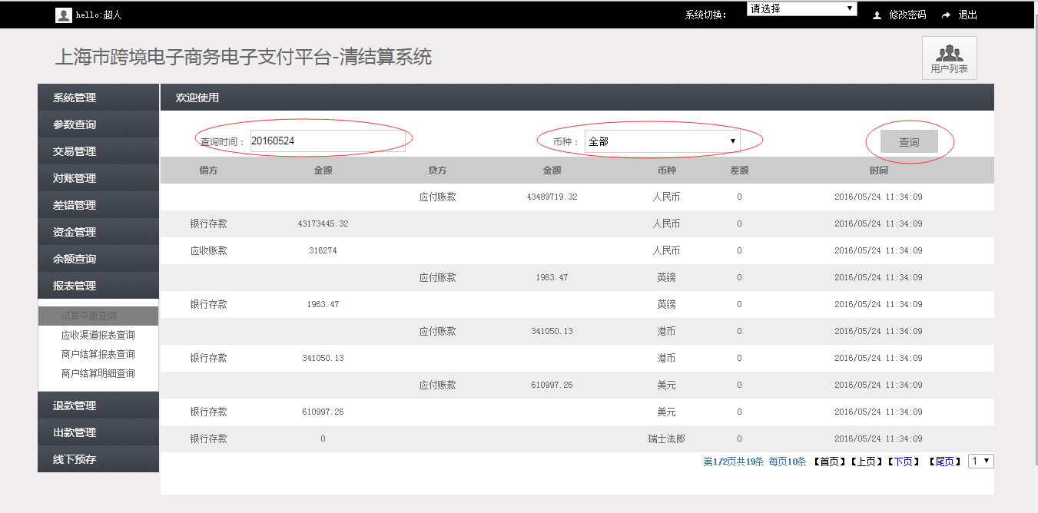

图2-2-1

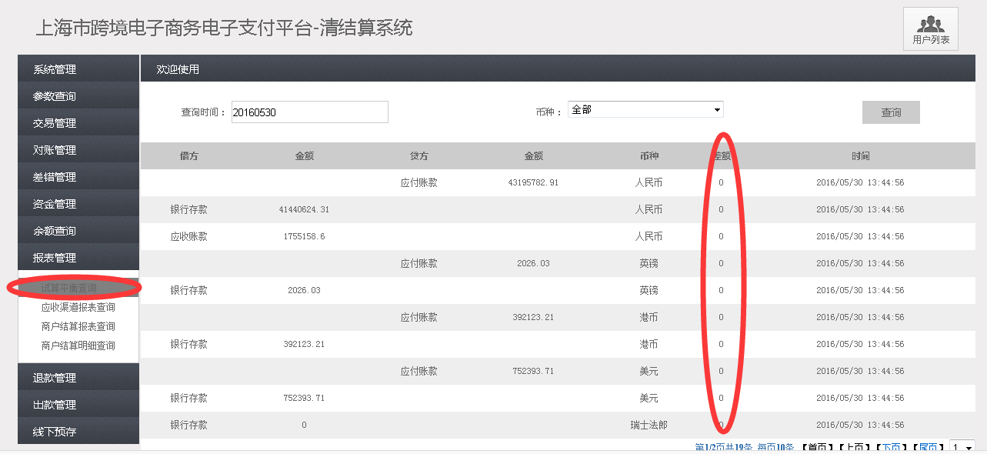

图2-2-2

注意：试算平衡表应当每天都保持差额为0，一旦出现差额不为0时，应当尽快通知相关技术部门进行处理。

## 2.3网银下载及资金对账

1．下载当天所有网银，并将所有银行网银期初．期末．入金．出金进行表格汇总。

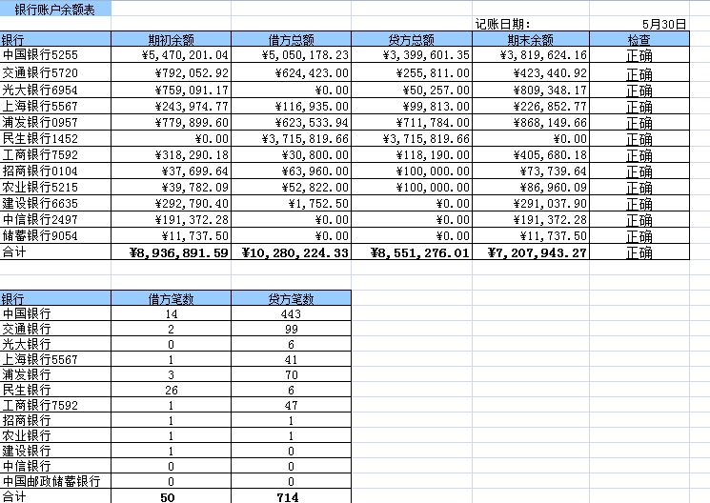

图2-3-1

2．将银行网银汇总数据与系统的统计数据进行对比。

点击【余额查询】--【每日余额查询】，然后将每日余额同银行网银余额进行对账处理。。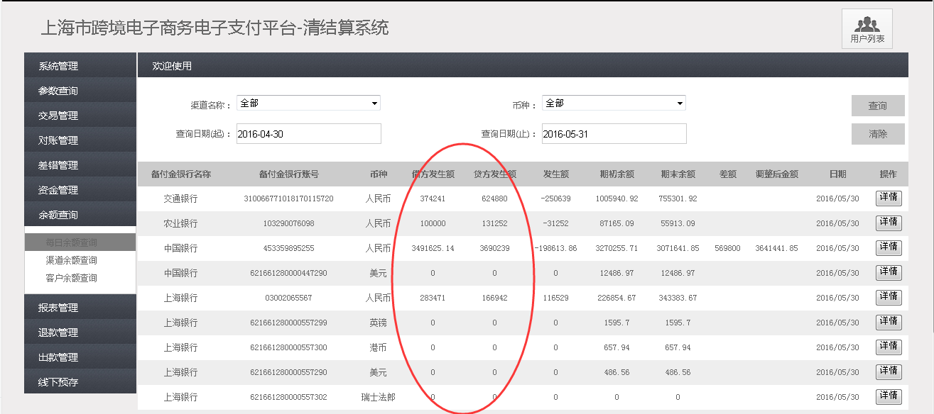

图2-3-2

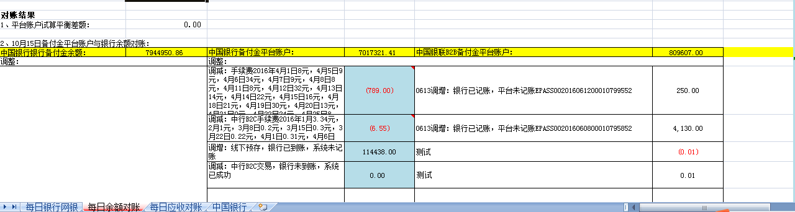

图2-3-3

## 2.4渠道实收与银行实收的对账

1．在对账文件没有差错的前提下，对渠道应收和银行实收金额进行对账，点击【报表管理】--【应收渠道报表查询】，然后将渠道应收金额同银行实际入金进行对账处理。

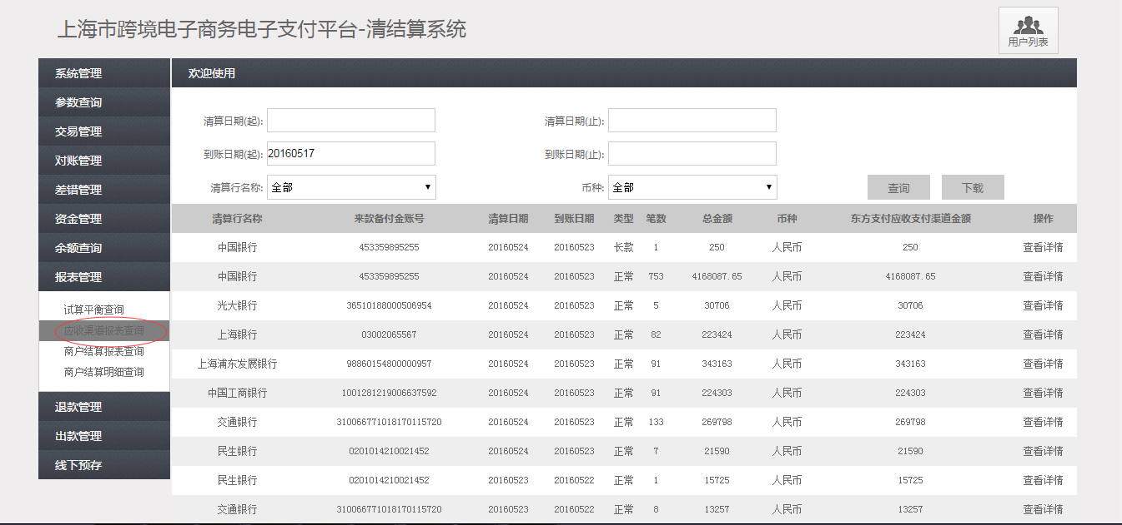

图2-4-1

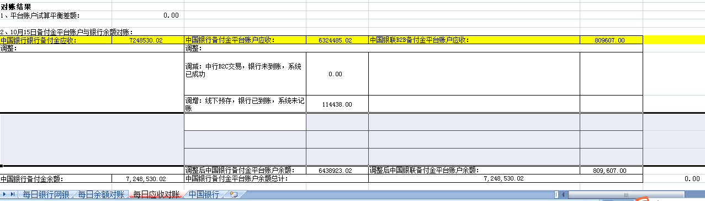

图2-4-2

2．此处对账应当注意一下几点：

A．线下预存下午4：30以后未做的交易属于正常差异；

B．民生流动利自动回补（本金）因为不是一笔交易，也是属于正常差异。

三．日常差错处理

## 3.1日错常差处理

1．对账查看完成后，如有错误，点击【差错管理--差错查询】。如图

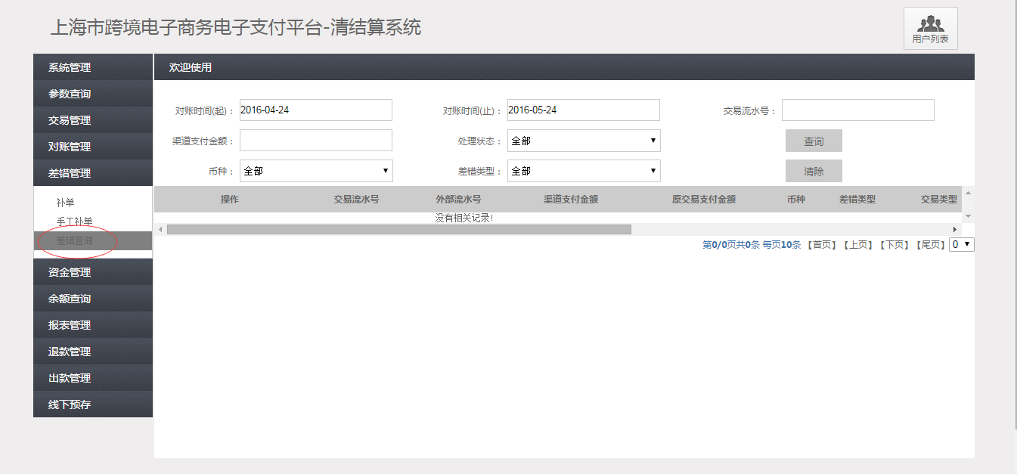

图3-1-1

2．然后根据不同发差错类型，进行不同的操作。

A．当出现渠道对账未内部对账：点击【确认已处理】按钮。

B．当出现渠道对账短款时（我们有银行没有）：需要进行人工处理（经人工同银行网银再次核对后，提交相应的业务部门进行处理，需要银行进行补帐）

|  |  |
| --- | --- |
| 第一步：点击【差错处理】--【手工补单】进行补单，然后10分钟后  第二步：点击【确认已处理】  a．补单失败;经人工查询交易系统确实不存在，清算人员从银行退款，处理完成，点击按钮【直接处理】。 | |
| b．补单成功，会进行相关的记账操作。 |

C．当出现渠道对账清算交易不存在时（我们没有银行有）：

|  |  |  |  |  |  |  |  |  |  |
| --- | --- | --- | --- | --- | --- | --- | --- | --- | --- |
| 第一步：点击【差错处理】--【手工补单】进行补单，然后10分钟后  第二步：点击【确认已处理】  a．补单失败;经人工查询交易系统确实不存在，清算人员从银行退款，处理完成，点击按钮【直接处理】。 | | | | | |  |  |  |  |
| b．补单成功，会进行相关的记账操作。 |  |  |  |  |  |  |  |  |  |

D．当出现内部--清算交易不存在：需要内部进行补单

第一步：点击【差错处理】--【手工补单】进行补单，然后10分钟后

|  |
| --- |
| 第二步：点击【确认已处理】   1. 补单失败，经人工查询交易系统确实不存在，点击按钮【直接处理】。 2. 补单成功，差错处理完成。 |

E．当出现内部对账不一致时：点击【确认已处理】按钮，经人工确认金额或者交易状态的差错原因后，完成差错处理。

F．当出现渠道对账不一致时：点击【确认已处理】按钮，经人工确认金额或者交易状态的差错原因后，完成差错处理。

## 3.2实收勾兑

点击【资金管理】--【实收勾对】，勾兑之后，银联B2B，B2C才能记账，用于第二天的对账。

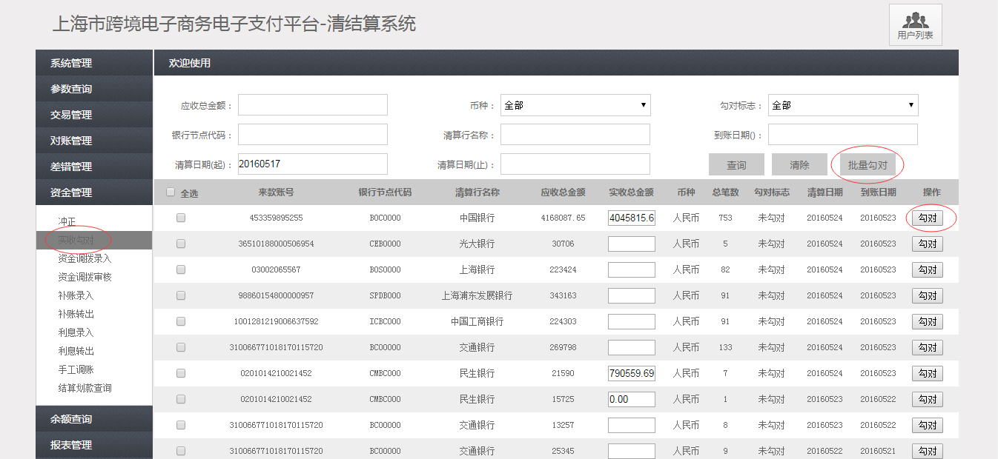

图3-2-1

四．日常出款

## 4.1出款管理

1. 经办操作员每日上午查看划款指令处理，点击【出款管理--划款指令处理】，对需要进行出款的指令进行勾选下载。

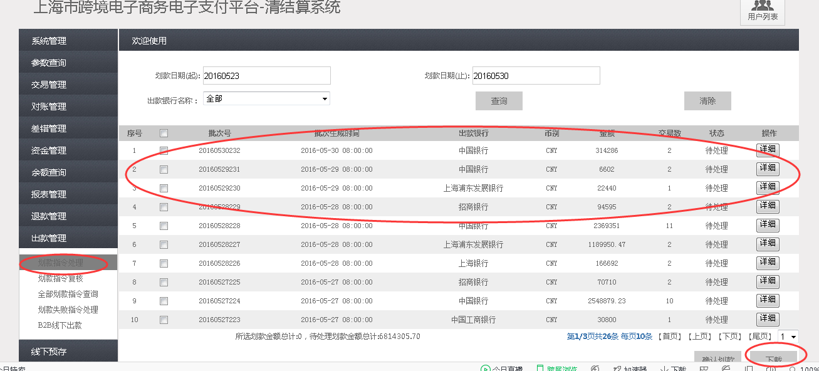

图4-1-1

2．复核操作员根据银行当天下载的所有网银的期初、期末、入金、出金进行表格汇总，制作当天的纸质划款指令。

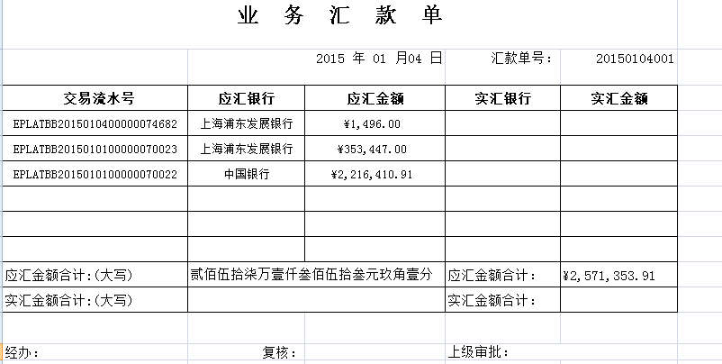

图4-1-2

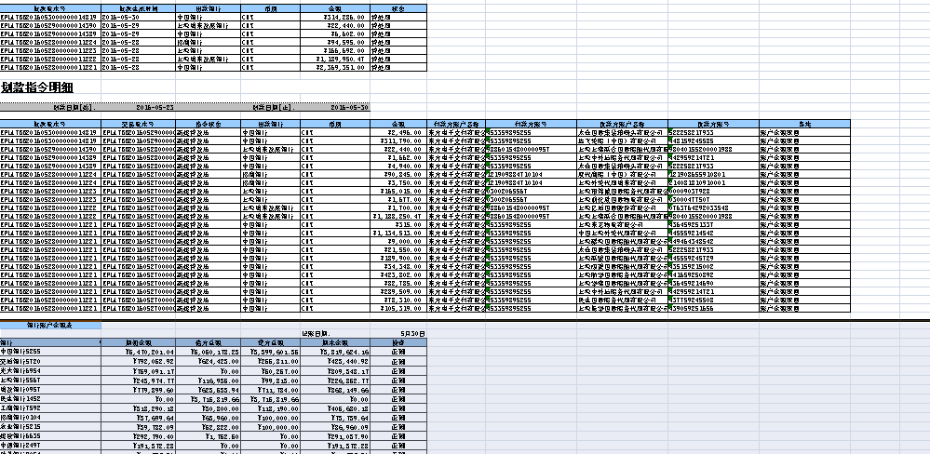

图4-1-3

3．清算经办岗检查出款银行是否余额足够，如不足，由清算复核岗填写《资金调拨单》（需附当前出款银行的余额明细）交线下（银行合作部）或者线上（系统自动）进行出款，当补足资金后，清算经办岗进行确认划款操作，清算复核岗进行复核确认是否通过复核。

清算经办岗

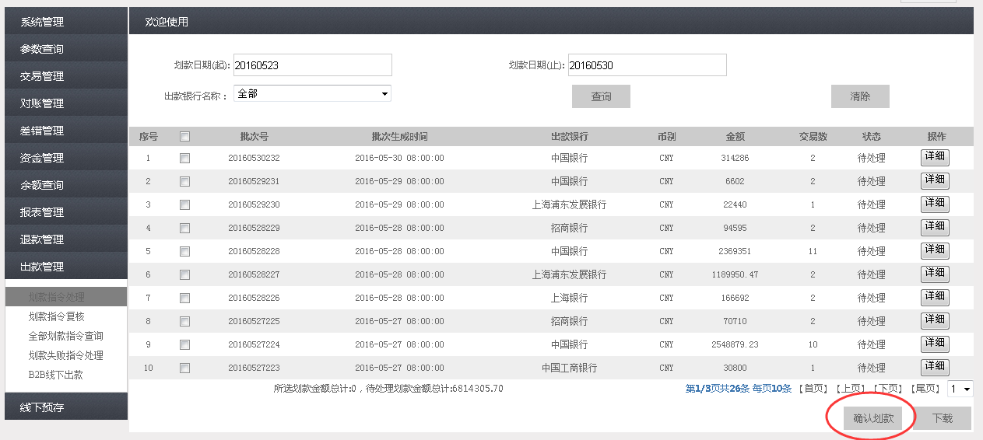

图4-1-4

清算复核岗

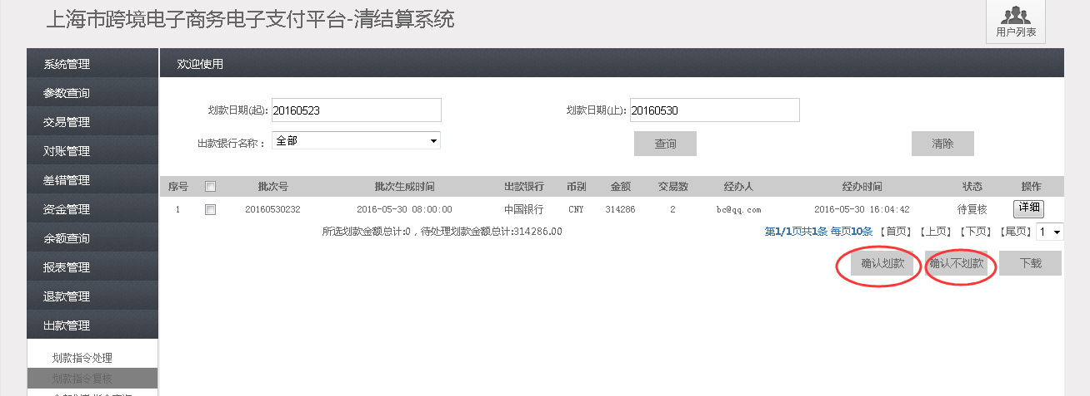

图4-1-5

4．清算复核岗查看划款失败指令，点击【出款管理】--【划款失败指令处理】，在查看到有失败指令时，及时通知业务部门走线下出款方式将钱款付给客户。

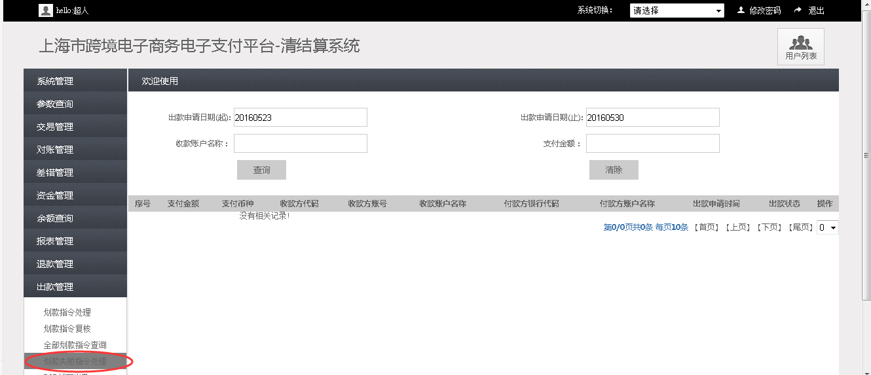

图4-1-6

## 4.2资金调拨

经办操作员每日上午查看当日所有的出款指令，并核对相对应的银行余额。当银行余额不足时，需进行资金调拨的操作，以补足余额不足的银行，保证业务的正常出款运行；当合作银行余额过多时，在保证其当天业务正常运行的前提下，将多余的资金归集至主存管银行。

1. 清算经办岗根据当日下载的银行余额汇总，并结合当日所有出款交易，确认需要进行调拨的资金。并由清算复核岗填写《资金调拨单》（需附当前出款银行的余额明细）交线下（银行合作部）或者线上（系统自动）进行出款。



图4-2-1

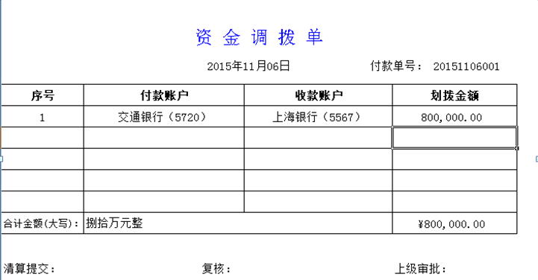

图4-2-2

1. A．当利用系统线上进行资金调拨的，清算经办岗录入需要调拨的资金，点击【资金管理】--【资金调拨录入】，进行相关信息的录入。清算复核岗在核对相关信息后，点击【资金管理】--【资金调拨审核】--【线上审核处理】或【审核不通过】，确认是否复核通过。一旦复核通过，调拨成功，系统即自动记账。

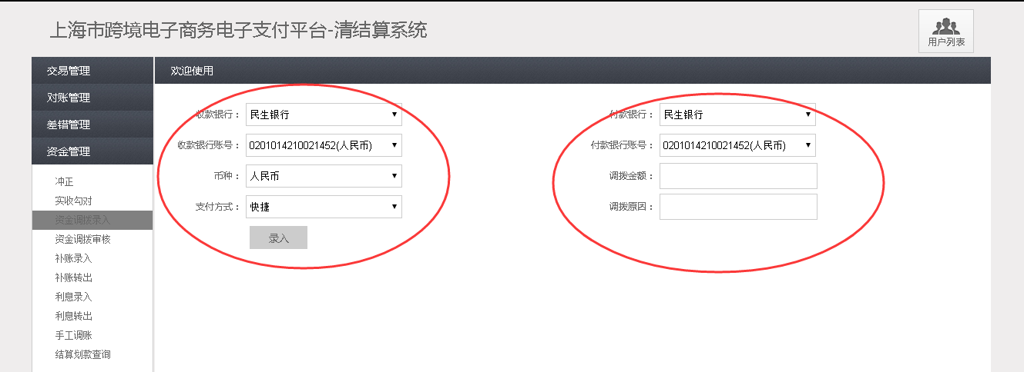

图4-2-3

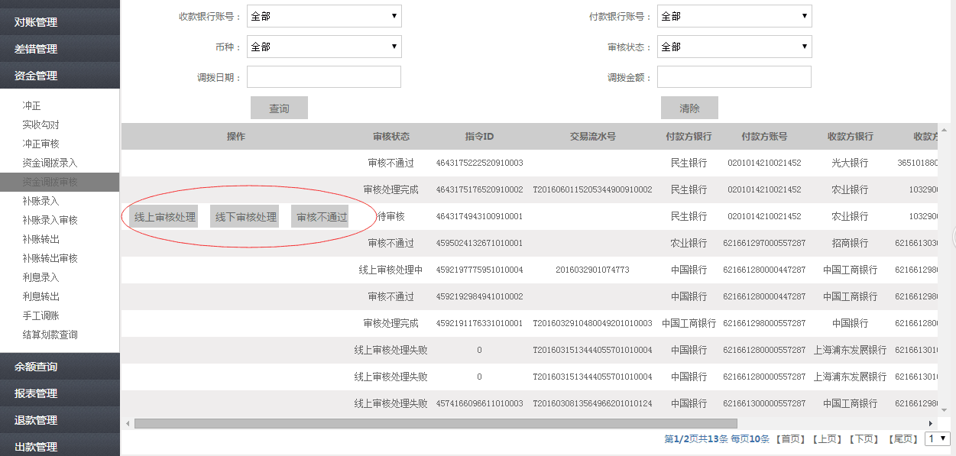

图4-2-4

B. 利用线下人工划拨时，当银行成功调拨后，清算经办岗录入需要调拨的资金，点击【资金管理】--【资金调拨录入】，进行相关信息的录入。清算复核岗在核对相关信息后，点击【资金管理】--【资金调拨审核】--【线下审核处理】或【审核不通过】，确认是否复核通过，一旦复核通过，系统进行记账。

注意：如遇到需进行资金调拨的银行，必须先操作资金调拨的动作，再进行其他的出款操作。

## 4.3 B2B正常退款

1．经办操作员每日查看B2B正常退款，点击【退款管理】--【B2B出款管理】，并将查询到需要进行正常退款的信息及时告知业务部门。

2．清算复核岗根据业务部门提供的相关相关单据（须有业务部门，运维部门及客户签章三方进行提供），对需要正常退款的交易进行下载。

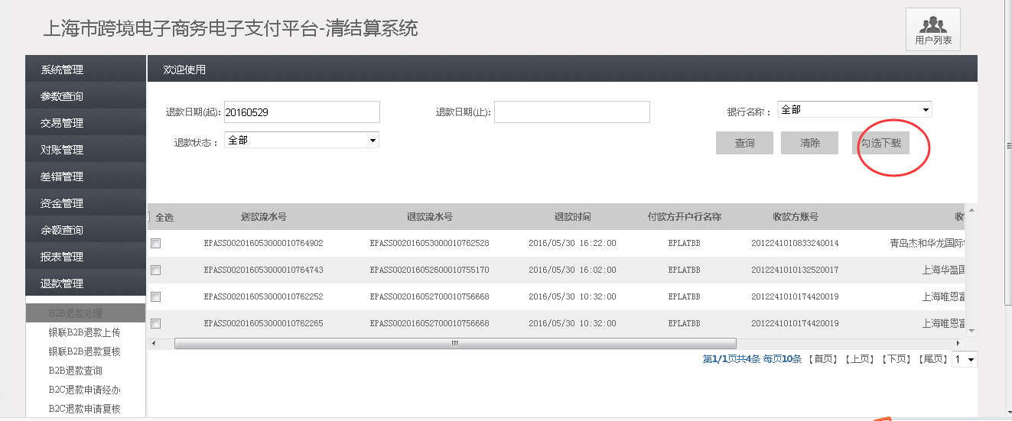

图4-3-1

3．清算复核岗进行商户余额的查询，余额足够后，填制相关单据，由领导签字通过后，经由相关部门（银行合作部经办，财务部门复核）进行出款操作后。

4．银行出款成功后，清算经办岗进行数据修改后，进行上传操作，点击【退款管理】--【银联B2B退款上传】。

清算经办岗进行数据修改后，再上传至系统。

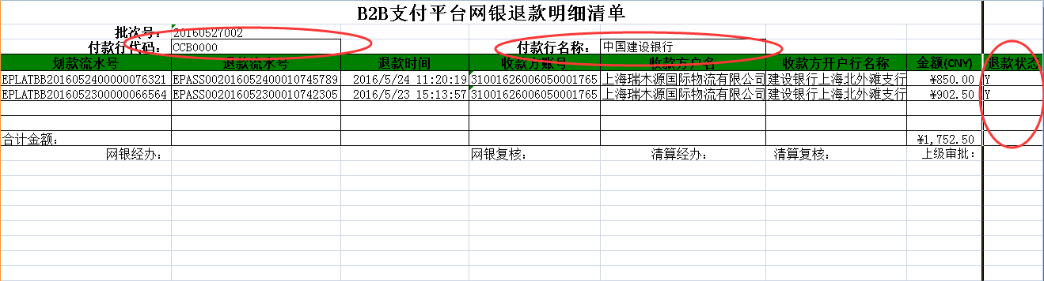

图4-3-2

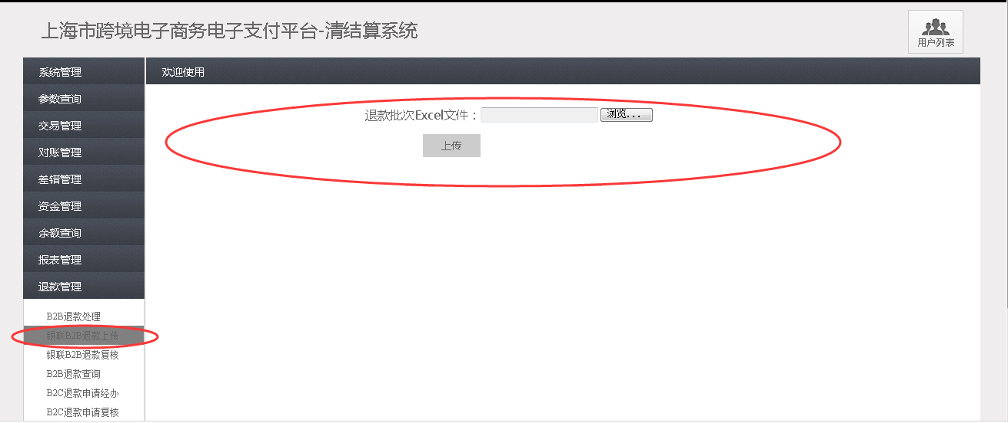

图4-3-3

5. 清算复核岗进行复核确认是否通过复核，点击【退款管理】--【银联B2B退款复核】，选择批次状态类型为【待处理】状态的交易，核对相关信息，确认后点击【确认通过】或【确认不通过】。

清算复核岗进行复核：

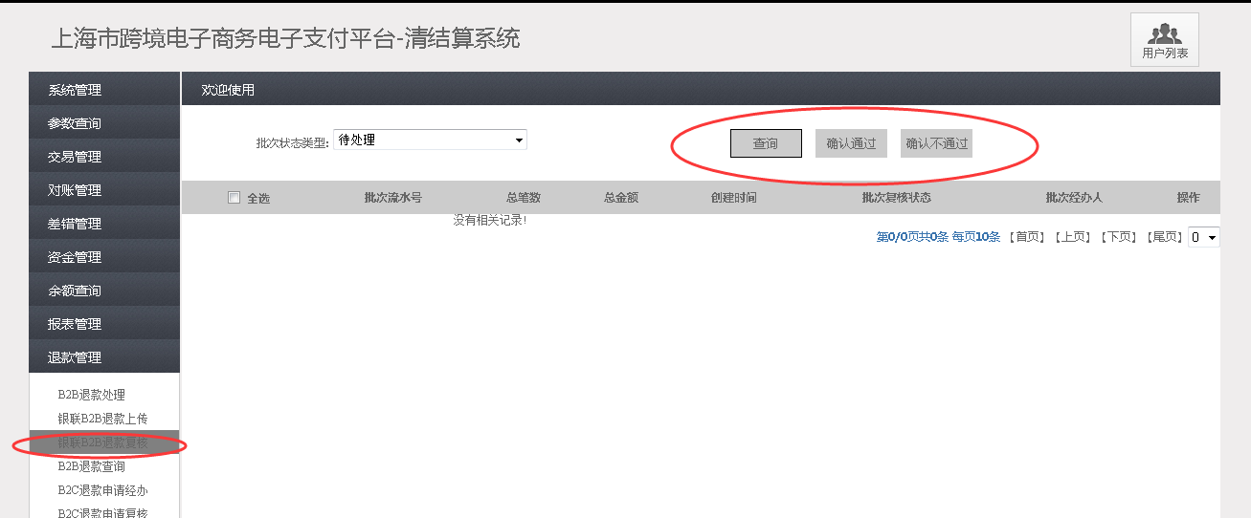

图4-3-4

## 4.4 B2B线下出款

1．业务部门提交线下出款申请，经由银行出款后，清算经办岗进行记账，点击【出款管理】--【B2B线下出款】，填入相应的查找条件，点击查询按钮。当出现需要记账的客户时，点击操作项下的【取回确认】按钮，填入相关信息，进行记账取回。

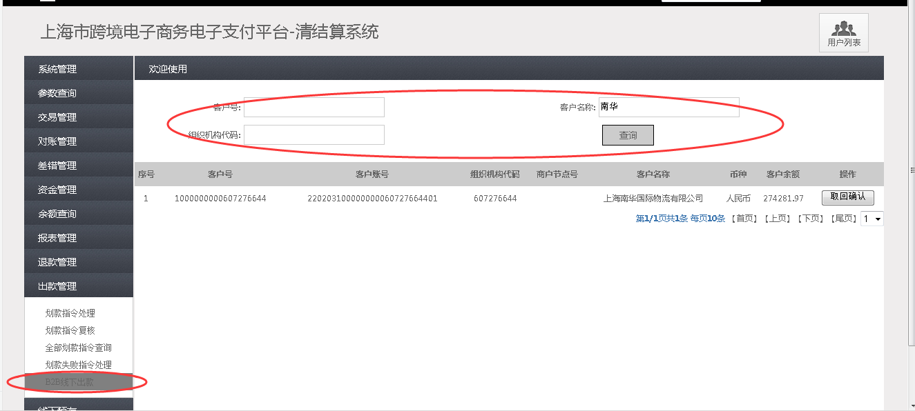

图4-4-1

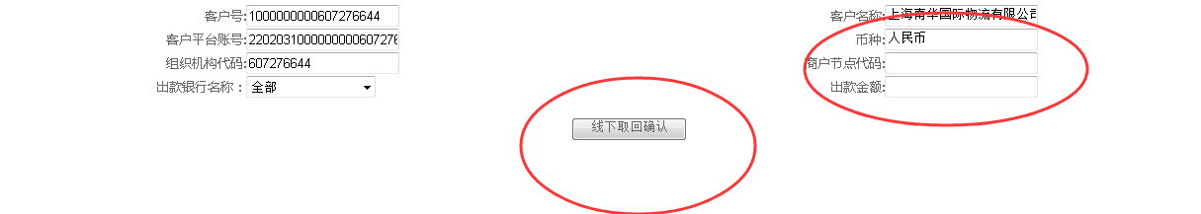

图4-4-2

五.线下预存

## 5.1每日线下预存

系统会在每日的上午10:30和下午4:30通过代收付系统从中国银行读取需要进行线下预存业务的数据，然后操作员进行操作。

1．清算经办岗制作线下预存批次，点击【线下预存】--【预存批次制作】，填写对应的八位码，点击【标记】，如图4-1-1。然后点击下方的【制作】，如图4-1-2，即制作成功。

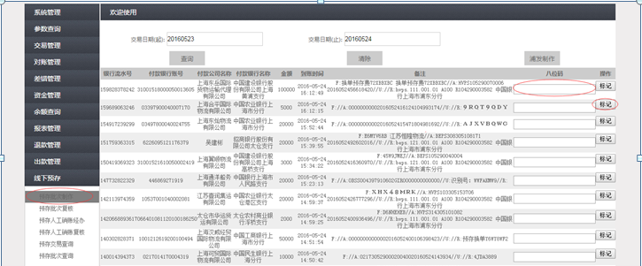

图5-1-1

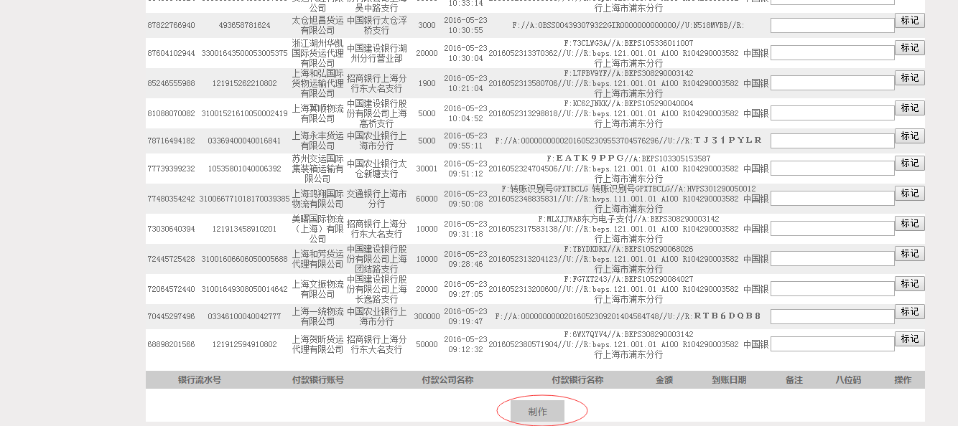

图5-1-2

1. 清结算复核岗对制作好的线下预存批次进行查看，点击【线下预存】--【预存批次复核】--【详细】，对匹配结果查看后，确认是否复核通过。

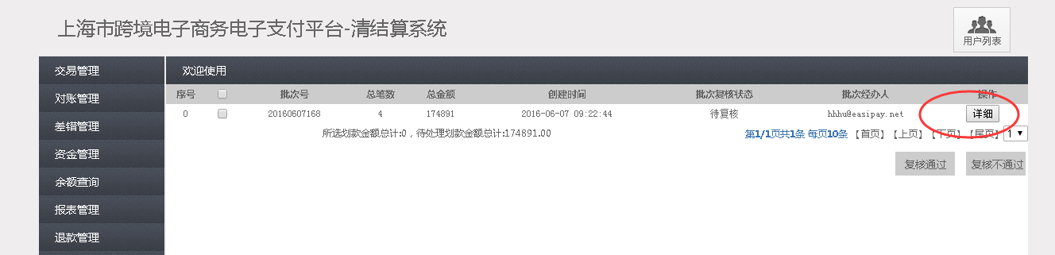

图5-1-3

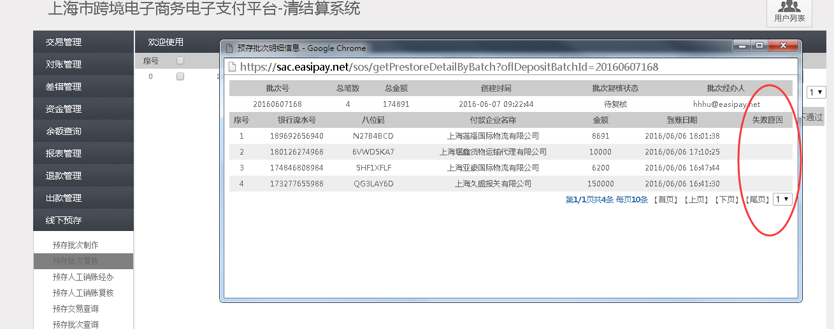

图5-1-4

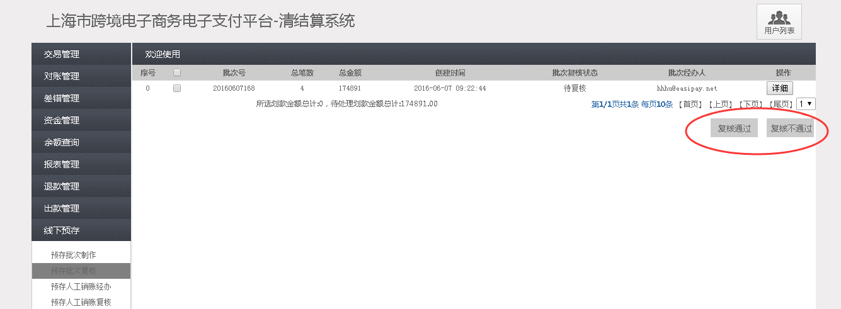

图5-1-5

1. 当看到匹配结果为错误时，将此交易记录至《线下预存匹配失败明细汇总》表，然后通知业务部门，等待客户提供盖公章银行水单及相关信息进行手工销账。

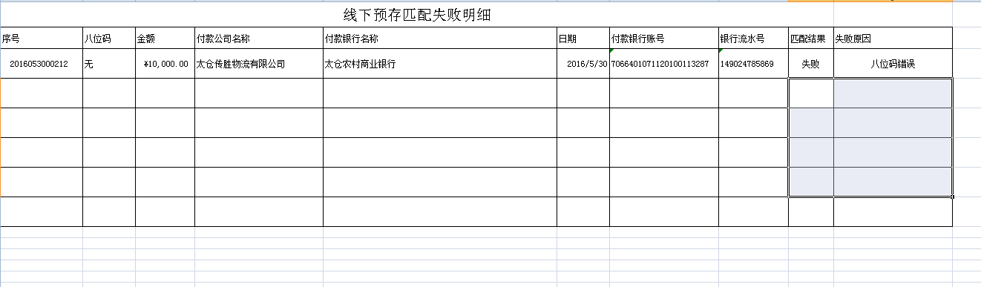

图5-1-4

## 5.2预存人工销账

对线下预存失败的交易进行人工手工匹配操作，进行销账。

1．清算经办岗，在拿到业务部门提供的正确信息后，进行人工销账。点击【线下预存--预存人工销账经办】，匹配对应信息后，点击【手工销账】。

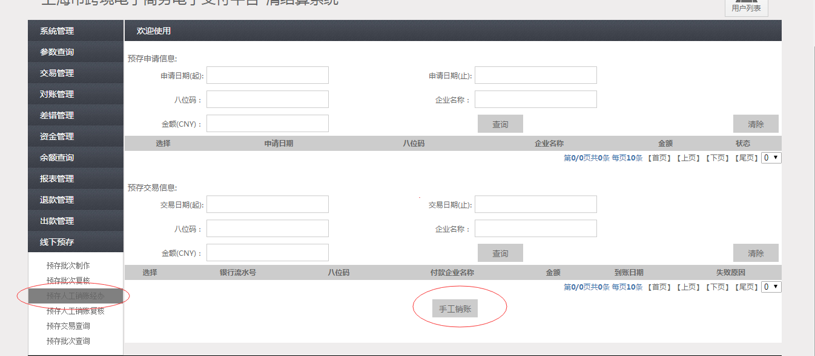

图5-2-1

2．清算复核岗在看到经办岗销账的信息后，核对纸质信息，正确后，点击【复核通过】或【复核不通过】。

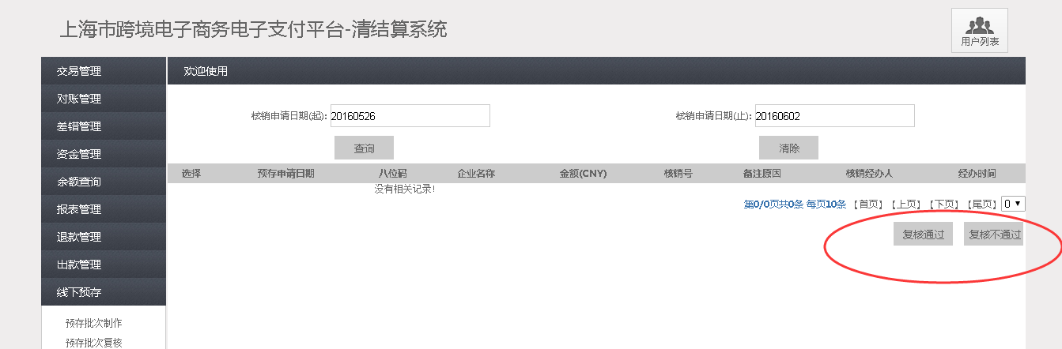

图5-2-2

## 5.3 现金柜预存业务

根据业务部门的需求，在每日的11:30和2:30，根据业务部门提供的现金柜交易明细及申请金额进行制作现金柜预存业务。

1. 清算经办岗制作批次。点击【线下预存】--【预存批次制作】--【浦发制作】，进入制作页面。

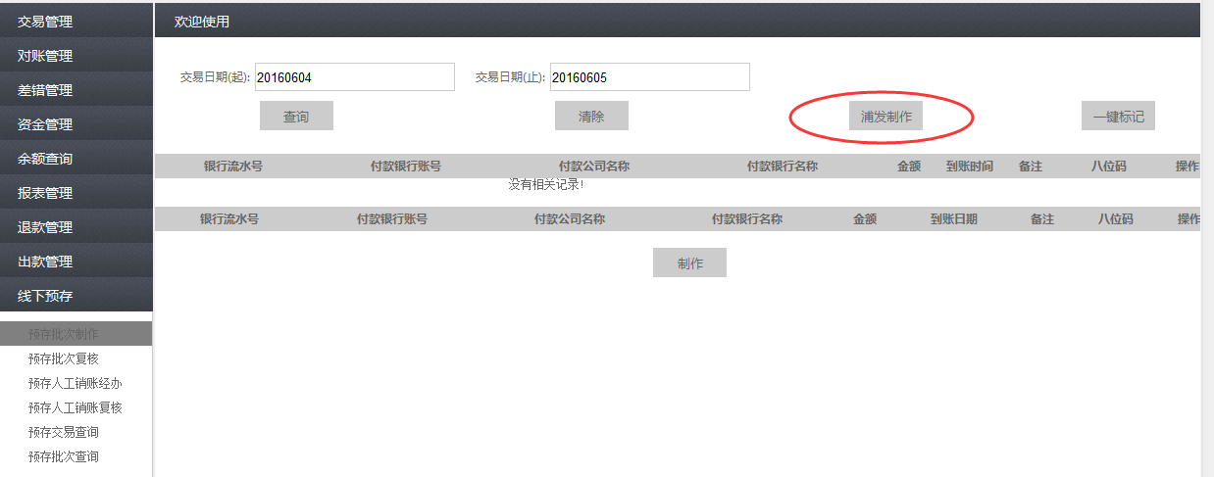

图5-3-1

1. 点击【添加行】，根据业务部门提供的信息进行填写后，点击【制作】。

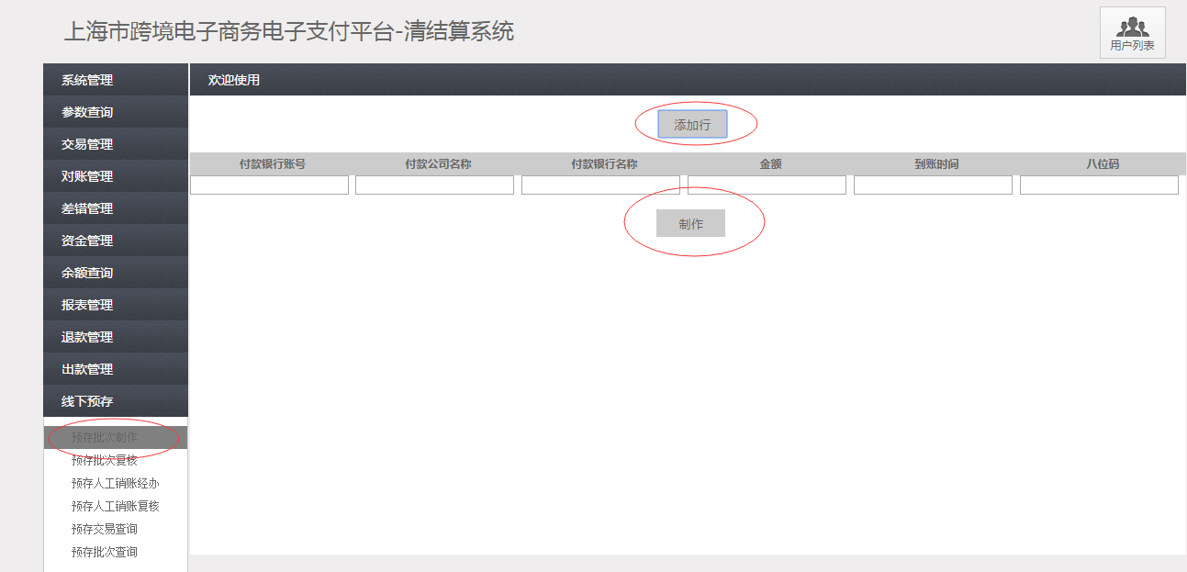

图5-3-2

1. 清算复核岗在看到经办岗销账的信息后，点击【详细】，核对纸质信息，并查看系统是否匹配成功。正确后，点击【复核通过】或【复核不通过】。

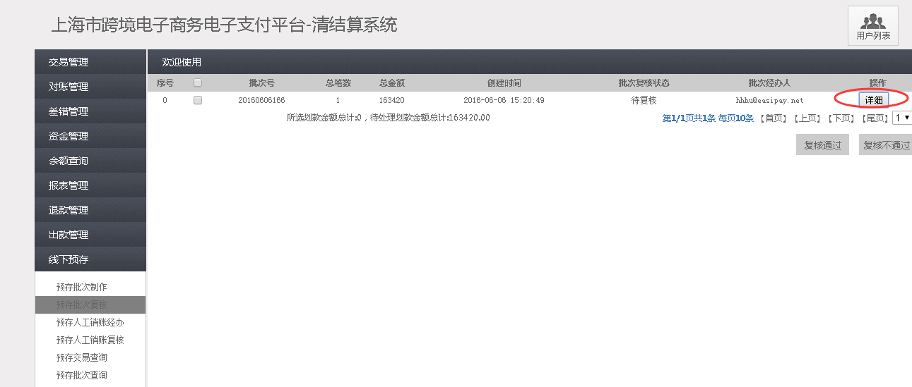

图5-3-3

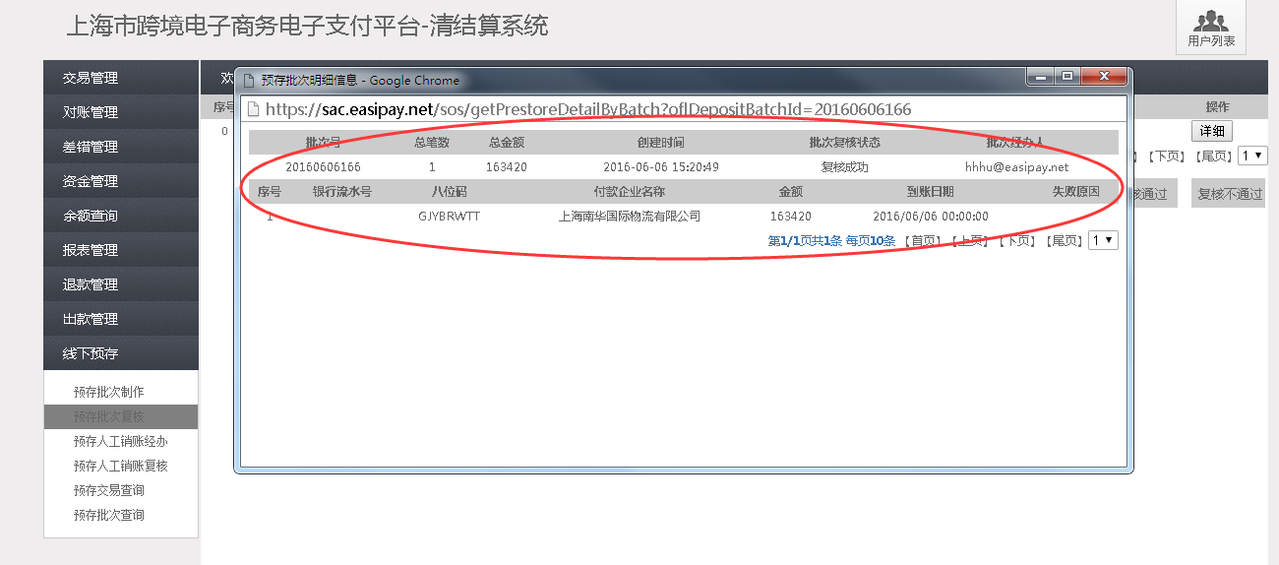

图5-3-4

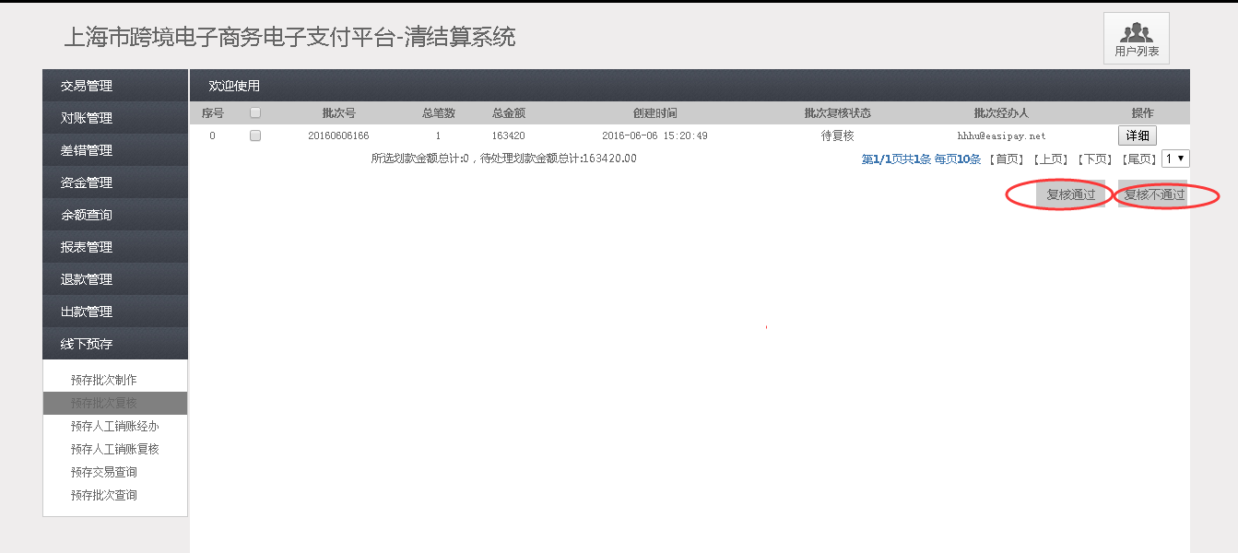

图5-3-5

六.利息、手续费录入转出

## 6.1利息的录入

银行会在每个季度的最后一个月的20-22日对所有的备付金银行进行结息，故需要将此笔交易手工录入系统作为一笔收入。

1．清算经办岗制作利息录入，点击【资金管理】--【利息录入】，根据银行的信息填写对应的空格，点击【利息录入】，如图6-1-1。

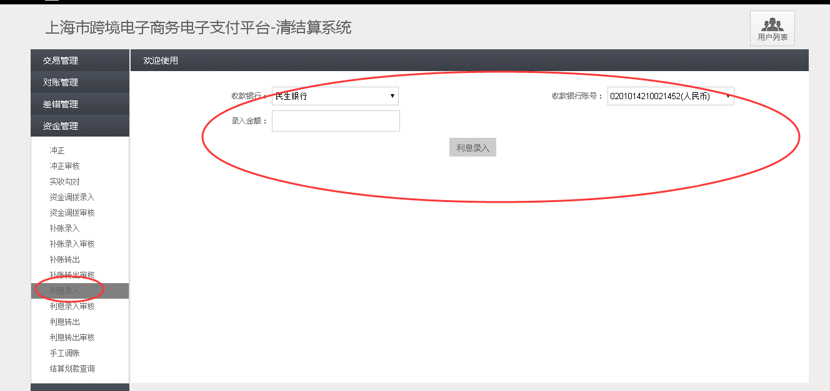

图6-1-1

1. 清算复核岗在看到经办岗所填写的利息信息后，选择录入日期后，点击【查询】，核对网银信息后，点击【审核通过】或【审核不通过】，如图6-1-2。

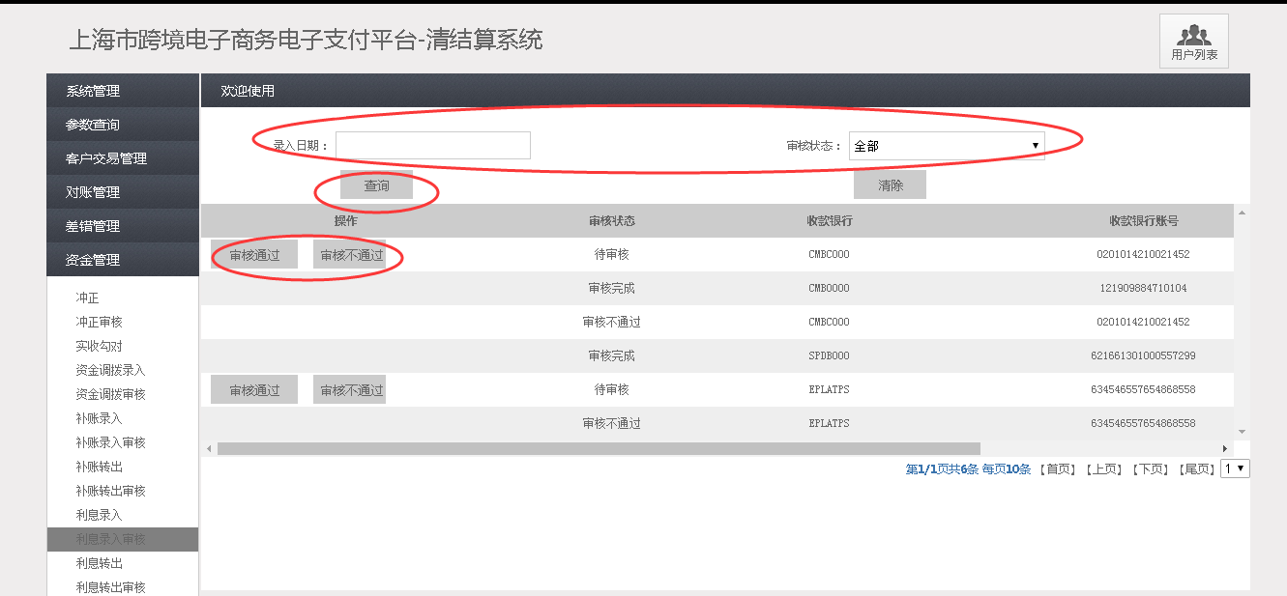

图6-1-2

## 6.2利息的转出

当每个季度结息后，将利息由备付金账户转入至我们自有资金账户。

1．清算经办岗制作利息录入，点击【资金管理】--【利息转出】，根据结转利息的信息填写对应的空格，点击【利息转出】，如图6-2-1。

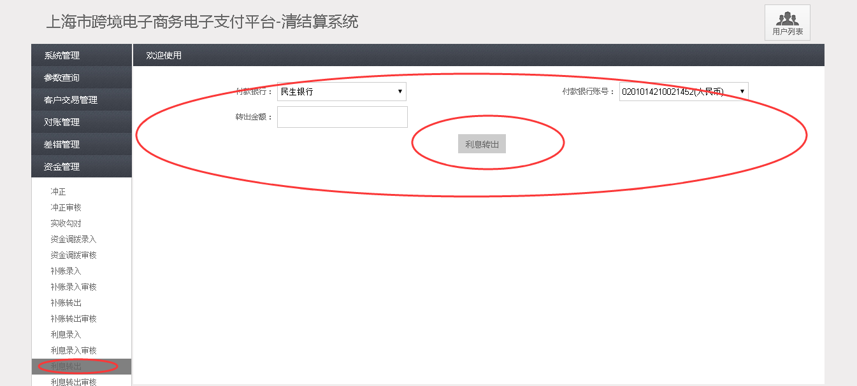

图6-2-1

1. 清算复核岗在看到经办岗所填写的利息信息后，选择录入日期后，点击【查询】，核对结转信息后，点击【审核通过】或【审核不通过】，如图6-2-2。

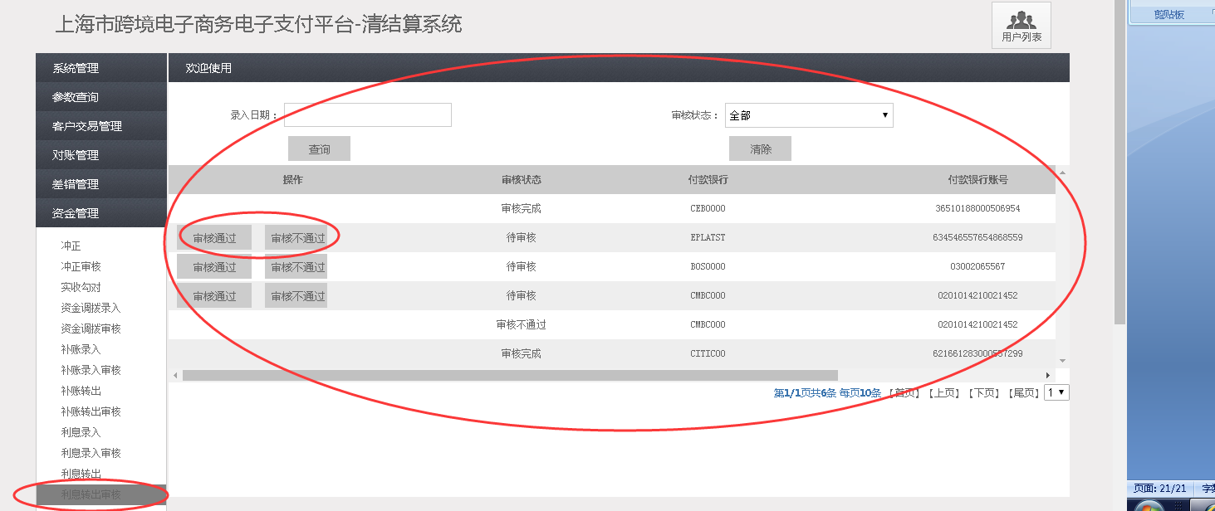

图6-2-2

## 6.3费用支出录入

银行会定时对所有的备付金银行进行一些收费，故需要将此笔交易手工录入系统作为一笔支出。

1. 清算经办岗制作费用录入，点击【资金管理】--【费用支出录入】，根据银行的费用信息填写对应的空格，点击【录入】，如图6-3-1。

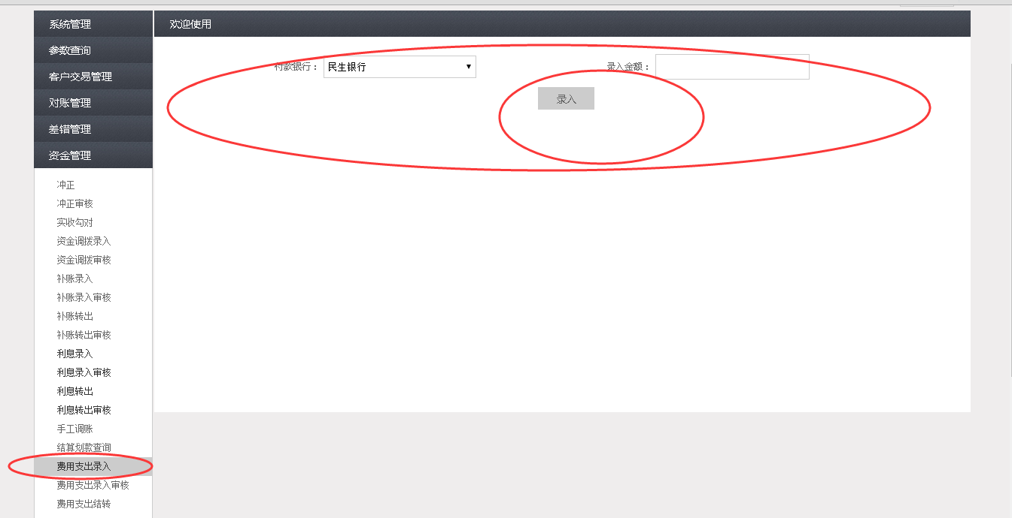

图6-3-1

1. 清算复核岗在看到经办岗所填写的利息信息后，选择录入日期后，点击【查询】，核对结转信息后，点击【审核通过】或【审核不通过】，如图6-3-2。

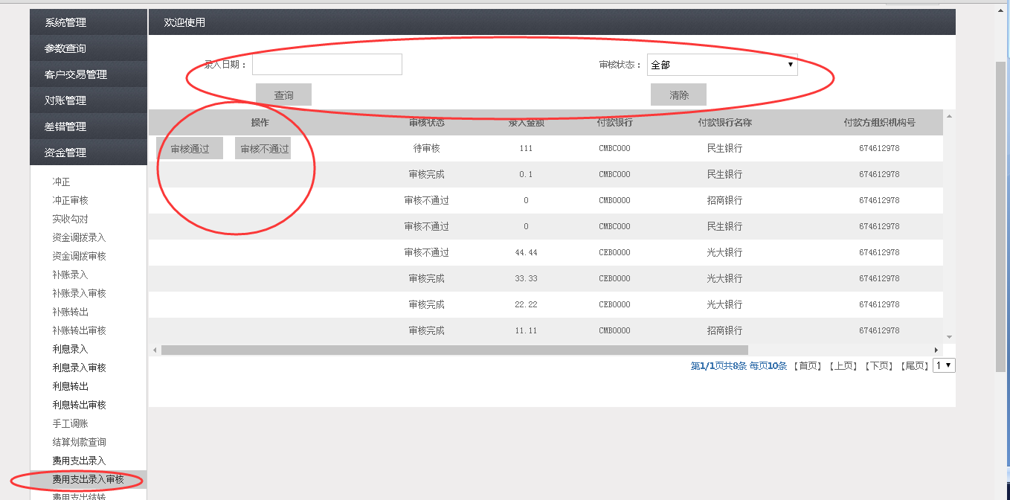

图6-3-2

## 6.4费用转出

每个季度都会用自有资金户来将所支出的费用进行填补，以保证备付金账户资金的账目平衡。

1. 清算经办岗制作利息录入，点击【资金管理】--【费用支出结转】，根据备付金账户所产生的费用信息填写对应的空格，点击【费用转出】，如图6-4-1。

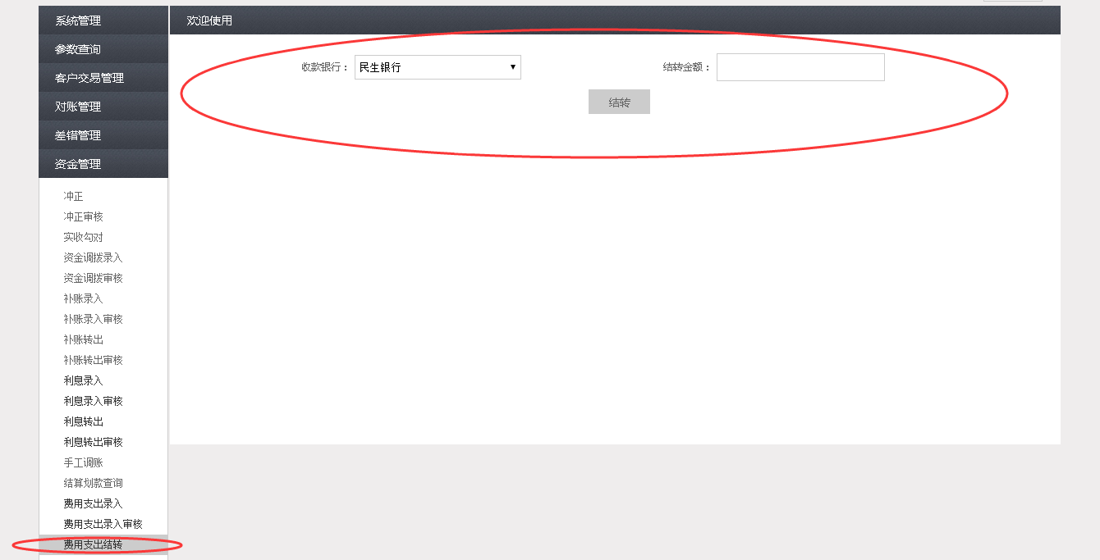

图6-4-1

1. 清算复核岗在看到经办岗所填写的费用信息后，选择录入日期后，点击【查询】，核对结转信息后，点击【审核通过】或【审核不通过】，如图6-4-2。



图6-4-2

七．调整差异账目

## 7.1 冲正

当遇到需要对操作失误或者需要取消的交易进行修补的时候，操作可以对此笔交易进行冲正，以便后续处理。

1. 清算经办岗先填制《交易冲正表》，同时确认此笔交易确实符合需要冲正的需求。然后提交领导签字，经同意后，经办岗根据提交的相关信息，查找到此笔交易，点击【资金管理】--【冲正】，然后填制相关信息进行查询，点击【查询】，并进行核对后，点击后方的冲正按钮，点击【冲正】，如图7-1-1。

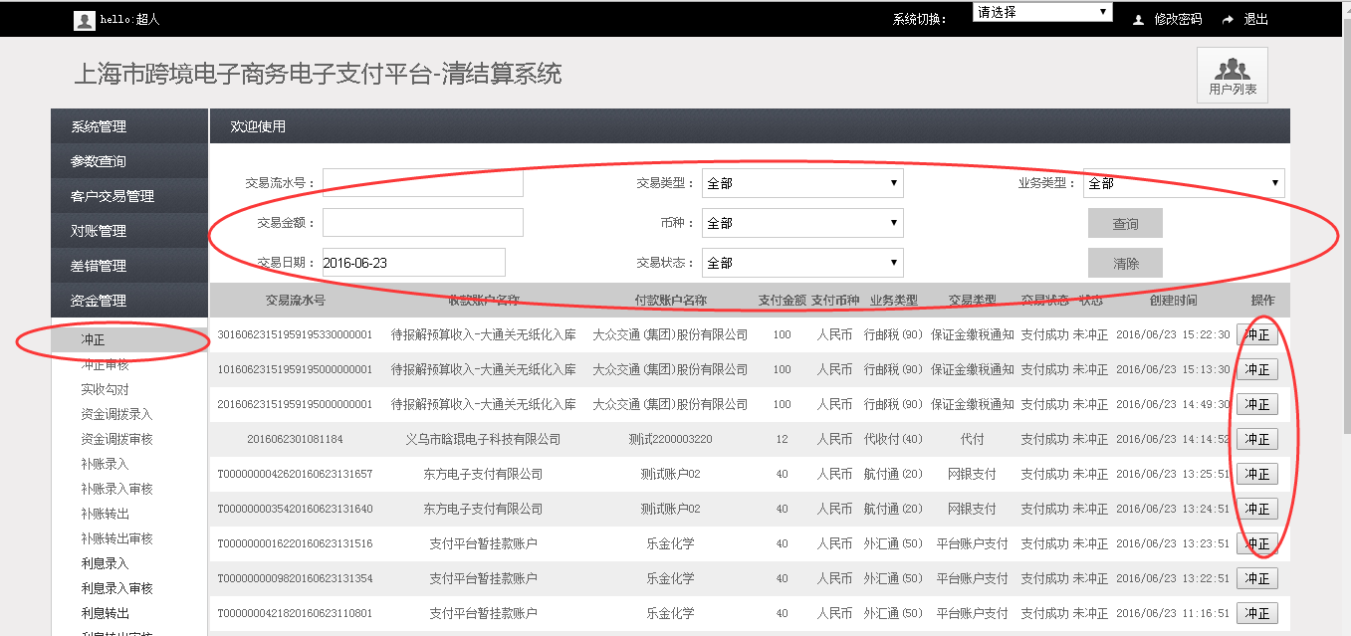

图7-1-1

1. 进入冲正界面后，再次对所要冲正的交易信息进行核对，无误后确认冲正，点击【确认】。若信息不符则进行取消，点击【取消】，如图7-1-2。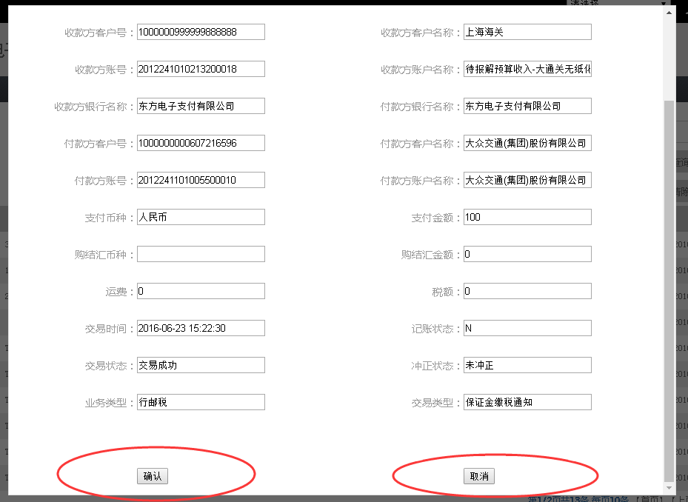

图7-1-2

1. 清算复核岗选择录入日期后，点击【查询】后看到经办岗所填写的信息，经核对后进行审核，当信息正确无误时点击【审核通过】否则即点击【审核不通过】，如图7-1-3。

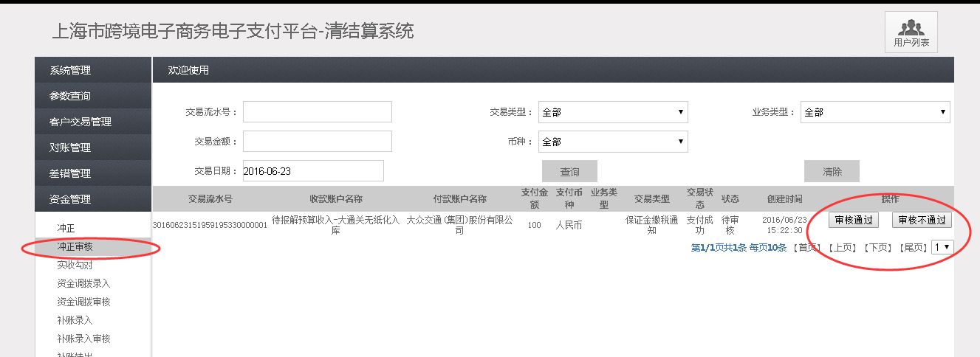

图7-1-3

## 7.2 补账录入

在出现差异账目需要进行人工补录账目时，需要业务部门提请《数据修改申请单》，经技术部门确认补账不会对生产数据产生影响，清算部门确认账目后，进行补账操作。

1. 清算经办岗根据业务部门提请的《数据修改申请单》确认此笔交易确实符合补账需求。

经办岗根据提交的相关信息，点击【资金管理】--【补账录入】，然后填制相关信息并进行核对后，点击【补账录入】按钮，如图7-2-1。

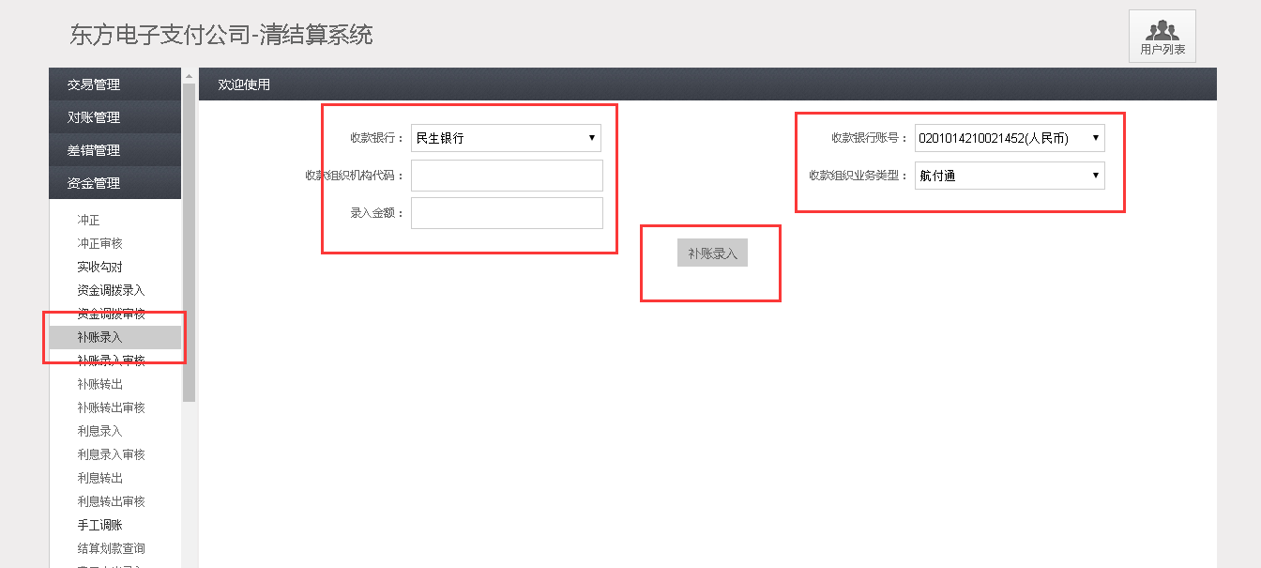

图7-2-1

2、清算复核岗选择录入日期后，点击【查询】后看到经办岗所填写的信息，经核对后进行审核，当信息正确无误时点击【审核通过】否则即点击【审核不通过】，如图7-2-2。

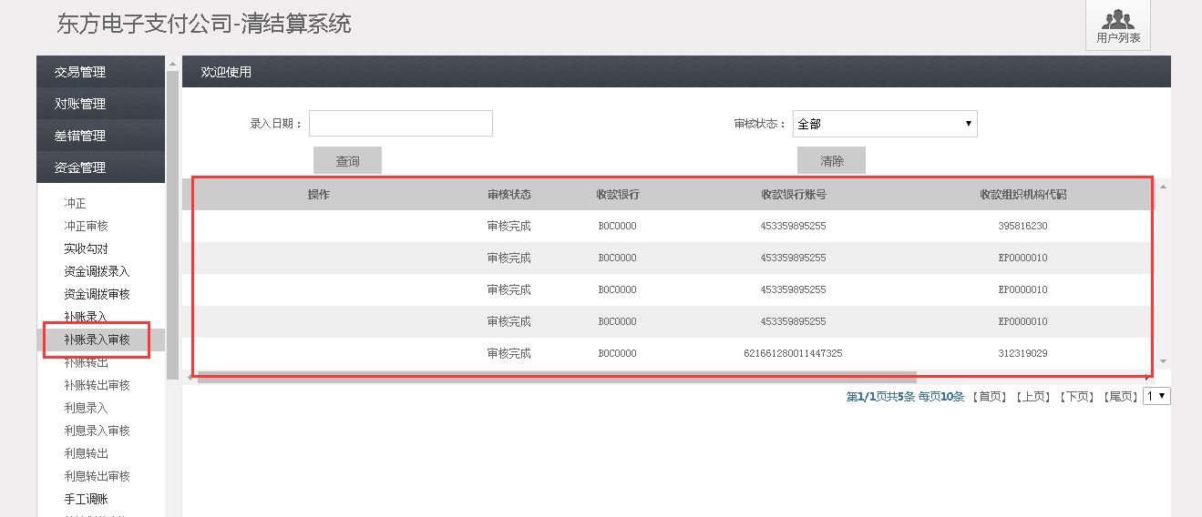

图7-2-2

八、综合查询

## 8.1交易查询

## 8.2购付汇查询

## 8.3中金交易查询

## 8.4渠道实时余额查询

## 8.5渠道每日余额查询

## 8.6客户实时余额查询

## 8.7客户每日余额查询